**DEMO VÀ HƯỚNG DẪN SỬ DỤNG BÀI TH 2– CÂU 3**

**NHÓM 5 – LỚP** **IT003.L21.VB2**

**Đề bài:**

**Bài 3:** Dùng danh sách liên kết để biểu diễn một số tự nhiên có giá trị rất lớn. Thực hiện các phép tính: **+**, * hai số tự nhiên lớn này.

------------------------------------

**Demo và Hướng dẫn sử dụng:**

Bài tập này được lập trình bằng ngôn ngữ C++ và tiến hành chạy trong Visual Studio (chạy file Nhom 5_TH2/Nhom 5.sln và chạy Bai 3)

=>Khi bắt đầu chạy, chương trình yêu cầu nhập vào hai số tự nhiên có giá trị tùy ý. Nên ta nhập vào a và b.

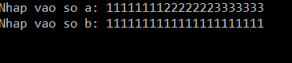

***1. Tính Tổng:***

**Bước 1**: Sau khi nhập a và b, chương trình hiện các lựa chọn:

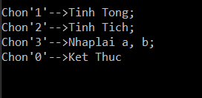

=>Chọn nhập 1 để tính tổng:

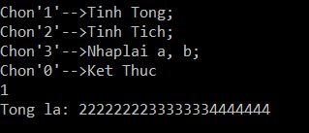

***2. Tính tích:***

**Bước 1**: Sau khi nhập a và b, chương trình hiện các lựa chọn:



=>Chọn nhập 2 để tính tích:

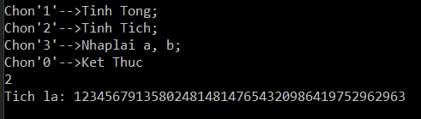

***3. Nhập lại a và b:***

**Bước 1**: Sau khi nhập a và b, chương trình hiện các lựa chọn:



=>Chọn nhập 3 để nhập lại a và b:

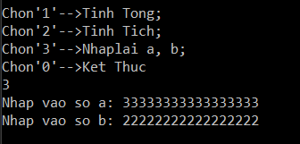

Sau khi nhập lại a và b, ta có chọn lại như trên để tính tổng và tích hai số vừa nhập.

***4. Kết thúc:*** Sau khi tính xong, chương trình hiện các lựa chọn:

=> Ta chọn 0 để kết thúc